一、挖财简介

1、老百姓的资产管家
挖财成立于2009年，以“智慧财富，人人可享”为使命，定位于做“老百姓的资产管家”。经过八年的探索和创新，挖财已经发展成为一家极富特色的、基于移动互联网的个人综合金融服务平台。挖财旗下拥有个人财务管理、理财超市、信用管理等三大类多款App，其中挖财记账、挖财宝、信用卡管家等App已经发展成为市场领先的个人财务管理工具，为超过1亿海内外用户提供全方位的个人金融服务和财商教育，积累了丰富的客户基础及用户口碑。
挖财是中国互联网金融协会首批理事单位。作为国内一流互联网金融平台，挖财获得业界及社会高度认可，曾入选“红鲱鱼全球创新百强”、毕马威中国领先金融科技公司50强。挖财还获得包括IDG资本、鼎晖、启明、中金、宽带资本、新天域等多家知名风投机构的投资，累计融资1.6亿美元。

2、管理团队：互联网+金融并行驱动

李治国 董事长，CEO
- 1999年加入阿里巴巴，是阿里第46号员工，主导开发了阿里最重要的B2B产品之一“诚信通”
- 2004年创立了口碑网，之后获得阿里投资，并于2008年被阿里收购，后出任阿里巴巴云计算资深总监
- 2010年开始参与天使投资，成功发现和培养了一批优秀的公司——快的打车、蘑菇街等
- 挖财在创立之初就获得了李治国的投资和支持
- 2013年下半年出任挖财董事长兼CEO，全面负责公司的产品和技术

顾晨炜 总裁
- 1996-2004在Capital One先后担任分析师、金融部高级经理、欧洲大陆区资深风险总监和CEO 助理
- 2004-2008在渣打银行担任零售及中小企战略部总经理
- 2009年归国创办信策数据，信策专注于零售行业咨询项目，并曾获得创新中国2013春季赛创新之星第一名
- 信策数据在创办之初获得李治国天使投资
- 2013年挖财收购信策数据，顾晨炜加入挖财，担任总裁

3、全方位的服务城池
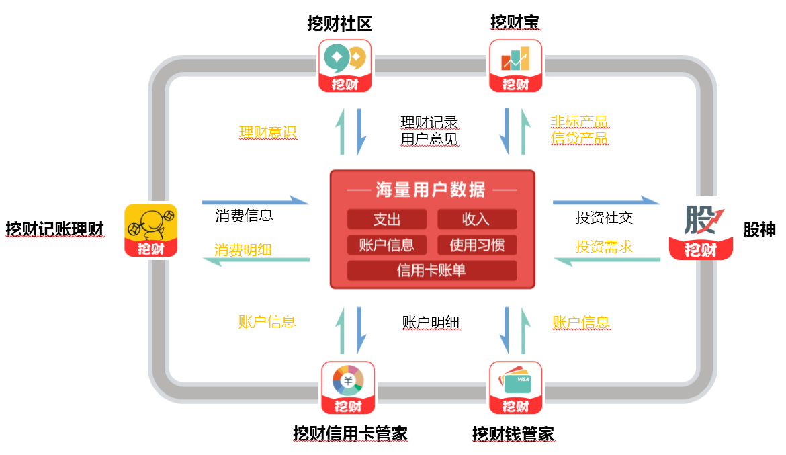

4、屡获殊荣：用户及行业广泛认可
2016年获选最佳独立财富管理企业奖
2016年获选2016普惠金融服务成长机构奖
2016年获选2016年度最具投资价值金融科技企业
2016年获选毕马威中国领先金融科技公司50强
2015度最佳互联网金融机构
2015中国互联网金融领袖峰会“创新产品与应用奖”
2014年度互联网金融年度产品
2014年度“红鲱鱼全球企业百强”
2014年度"红鲱鱼亚洲科技创新100强”
2014中国“最具潜力商业模式”10强榜单
2014中国手机应用企业TOP50
2013年度最佳理财应用
2013中国创新成长企业100强

二、挖财研究院简介

1、目标和愿景
整合公司内外部研究资源，构建高水平研究团队，建设具有行业影响力的发展智库和创新源

2、定位和使命
围绕大众用户利用互联网进行财富管理这一关乎国计民生的重要课题，通过大数据模型与算法、机器人理财、区块链应用、宏观经济与互联网金融等领域的交叉研究和实践，真正做好一亿老百姓的资产管家

3、中央级的领导团队

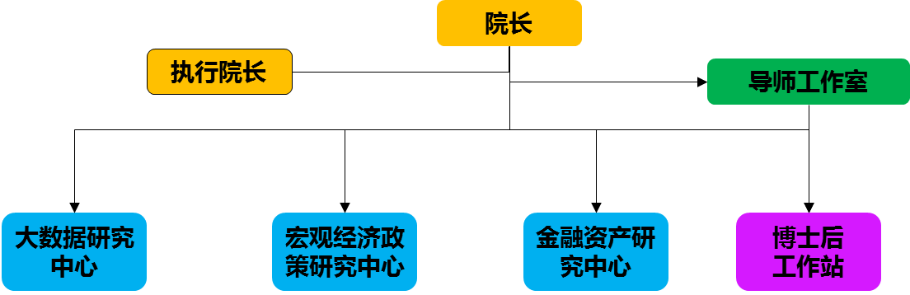

白津夫 挖财研究院院长
曾任中共中央政策研究室巡视员兼副局长、副国务院国有资产监督管理委员会经济研究中心副主任、中共中央党校《理论前言》副主编、兼任中国城市经济学会常务理事、城市与区域发展专业委员会主任。

王志峰 挖财研究院执行院长
杭州挖财互联网金融服务有限公司党委书记、副总裁，兼任武汉大学、华中科技大学、对外经贸大学等高校导师，中国管理科学学会理事、中国老年学会涉老金融委员会理事，GPFI（普惠金融全球合作伙伴，G20国集团普惠金融行动计划执行组织）中方支持小组成员。

4、三大研究方向

财富管理与金融资产配置
重点研究数字化财富管理最新动态、商业模式，探索创新，发挥智库功能
- 金融资产战略方向
- 金融产品设计与优化
- 资产风险评估与配置
- 基金筛选策略
成果:
- 定期对外发布个人资产配置报告，成为业界重要标杆
- 发布《2016年互联网金融资产配置报告》，专业洞悉行业生态

大数据、云计算
发布系列指数报告，算法模型前沿创新
- 基于大数据的用户风险控制体系研究（评分卡、反欺诈、风险等级）
- 精准化营销技术研究（用户画像、生命周期基础策略）
- 区块链技术
成果：
- 推出基于数据挖掘算法的互联网活跃用户流失预警分析及策略、客户分群及运营、基于用户生命周期的数据化营销管理方案等
- 推出海量高维特征数据近似度快速计算方法
- 推出大规模名词语料根词缀挖掘方法
- 挖财消费生活指数被广泛关注及应用

宏观经济政策
参加央行、发改委、银监会、中国互联网金融协会等政府机构相关会议，贡献研究成果
- 宏观经济研究与分析
- 互联网金融改革与研究（行业模式研究、政策监管体系）
成果：
- 参与中国银行业协会《“互联网＋”时代的中国银行业》编写
- 参与国家外汇管理局《藏汇于民》编写
- 参与编制《中国资产管理行业发展报告（2016年）》、《中国互联网金融年报2016》等书籍
- 于《人民论坛.学术前沿》、《清华金融评论》等期刊发表多篇文章

三、挖财研究院博士后工作站

1、挖财成立首家互联网金融企业博士后工作站
2016年3月，挖财研究院成立了国内首家互联网金融企业博士后工作站，聘任多位著名经济金融学家担任导师, 包括：中国银行业协会首席经济学家巴曙松教授、中国银行首席经济学家曹远征教授、浙江大学经济学院金雪军教授、北京大学经济学院宋敏教授、中国人民银行原调查统计司司长盛松成教授、中国银行业协会专职副会长杨再平教授等。
挖财博士后工作站不仅提升企业在宏观经济、财富管理、互联网金融等领域的专业研究能力，还为浙江互联网金融在全国打出知名度。

2、招贤纳士——寻找有梦想、有激情的学术精英
挖财面向全球招贤纳士、广罗英才。截止目前，已有来自浙江大学、武汉大学等高校的博士生进站。2016年11月15日，挖财博士后工作站首位博士后完成进站开题答辩，浙江省相关部门正式向挖财授牌。作为高端研究性人才，入站博士后将在挖财的企业环境中接触到最前沿的市场讯息，亲身参与互联网金融创新浪潮，通过项目开发、课题研究等方式推动互联网金融领域的理论创新、模式变革、产品设计，为企业前行赋予思想武器，为行业发展贡献有生力量。

3、研究课题方向
博士后申请人可从以下研究课题方向中确定1个具体的研究选题，并说明已有的研究领域和成果，也可以围绕相关主题自拟题目。
1) 全球资产管理研究和交易策略研究
2) 基于大数据的用户理财需求智能化分析研究
3) 数字金融如何影响并提速中国的经济发展
4) 消费金融ABS云平台服务建设研究
5) 基于互联网金融公司平台信息反馈与投资者群体行为分析
6) 人工智能在客户关系管理中的应用
7) 大数据智能风险监测研究
8) 大数据背景下的反欺诈与风险管理
9) 区块链技术在个人信贷领域应用展望研究
10) 基于线上数据的征信空白人群征信体系建设
11) 互联网理财用户的客户关系管理与SaaS服务研究
12) 银行业向科技金融企业开放数据的国际研究

4、招收条件
1) 具有良好政治素质，品行端正，身体健康，无违法违纪等不良记录；
2) 近年来获得博士学位（实习需博士研究生在读），年龄在35岁以下，具有经济学、管理学、金融学、统计学、法律、计算机、心理学等专业背景；
3) 具有较强的研究能力和较高的英语水平；
4) 非实习生具备全脱产从事博士后研究工作的条件。

三地设站
挖财博士后工作站设站于北京、杭州、上海三地，且已与浙江大学等知名高校建立了良好的合作关系。

联系方式
联系人：沈先生
邮箱：wacairesearch@wacai.com
联系电话：0571-56967188-60029

